**ПЛАН ПО ФОРМИРОВАНИЮ ПОНЯТИЯ**

**Тема урока: «Окружность, описанная около треугольника».**

**Класс:** 8

**Тип урока:**урок формирования понятия описанная окружность.

**Цели урока**

**Триединая дидактическая цель:**

Образовательная – формирование новых знаний об окружности, описанной около треугольника, и об окружности, вписанной в треугольник – это точно по теме?, определение центра вписанной и описанной окружностей;

Развивающая – развитие вычислительных навыков, развитие логико-структурного мышления посредством чего?; формирование навыков нахождения рациональных путей решения и достижения конечных результатов; развитие познавательной деятельности и творческого мышления посредством чего? Где в Вашем плане такие задачи, которые могут содействовать развитию творческого мышления?.

Воспитательная – формирование у учащихся ответственности, системности что такое в Вашем понимании «системность?», зачем Вы кидаетесь терминами?; развитие познавательных и эстетических качеств; формирование  информационной культуры учащихся.

Вид урока: смешанный урок.

Метод обучения: словесный,  наглядный, практический.

Форма обучения: коллективная.

Средства обучения:  доска, презентация

Учебник: Геометрия 7-9 класс, Л.С. Атанасян

**ХОД УРОКА**

**1. ПОДГОТОВИТЕЛЬНЫЙ ЭТАП**

***Цель****:* актуализация понятий: треугольник, окружность, перпендикуляр, биссектриса, касательная

***Метод обучения****:* репродуктивный.

***Прием обучения****:* фронтальный опрос

Вопросы, задаваемые учителем (У1):

1. Что такое окружность?

Ученик (У2): замкнутая плоская кривая, все точки которой одинаково удалены от данной точки (центра), лежащей в той же плоскости, что и кривая.

1. Дайте определение треугольника?

У2: геометрическая фигура, образованная тремя отрезками, которые соединяют три точки, не лежащие на одной прямой.

1. Что такое перпендикуляр?

У2: отрезок, опущенный на прямую, под углом 90 $°$

1. Что такое касательная?

У2: прямая, имеющая одну общую точку с окружностью и лежащая с ней в одной плоскости.

1. Что такое биссектриса треугольника?

У2: луч с началом в вершине угла, делящий угол на два равных угла.

У1. А теперь самостоятельно, решите задачу.

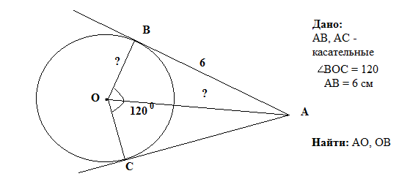

Проверка: осуществляется по готовому решению.

**2.МОТИВАЦИОННЫЙ ЭТАП**

***Цель***: побуждение интереса к изучению понятия описанная окружность.

***Прием мотивации***: показ практической значимости.

***Прием обучения***: создание ситуации, свидетельствующей о недостатке знаний.

У1: Чтобы назвать и понять тему урока, предлагаю выполнить исследовательскую работу.

Вооружитесь циркулями, карандашами и линейкой.

а) Отметьте точку***А*** и проведите через неё окружность. Сколько их можно провести?

У2: одну.(две, три…)

Пока учащиеся пробуют, учитель проверяет работы, отмечает лучших. Затем учащиеся делают вывод, что таких окружностей много и сверяются с рисунком на доске, сделанным на отвороте доски заранее, и записывают вывод.

б) Теперь отметьте две точки***А*** и ***В*** и проведите через них окружность Сколько их получится?

У2: Опять учащиеся пробуют и делают вывод, что окружностей получается тоже много и сверяются с рисунком на доске, сделанным на другом отвороте доски заранее, и записывают вывод в тетрадь.  
 У1: Как бы вы охарактеризовали прямую, на которой лежат центры этих окружностей? Учащиеся делают вывод, и учитель называет её серединным перпендикуляром.

У1: Найдите определение в учебнике на странице 56 и запишите в тетрадь.  
 У1: Скажите, а какой следующий случай надо рассмотреть?

У2: Нужно отметить три точки А, В, С.

У1: Какие?

У2: Не лежащие на одной прямой.

У1: Какую фигуру вы получили? Как бы вы назвали эту окружность, проходящую через её вершины?

У2: Высказывают свои предположения.

У1: Описанная. Попробуйте составить её определение.

**ОРИЕНТИРОВОЧНЫЙ ЭТАП**

***Цель***: ввести определение и организовать работу обучающихся по усвоению понятия «описанная окружность»

***Метод обучение***: объяснительно-иллюстративный.

***Приемы обучения***: демонстрация, показ, объяснение, работа с презентацией.

**А) Введение определения**

***Цель***: ввести определение понятия «описанная окружность»

***Способ****:* конкретно-индуктивный.

**Определение:**   Окружность, проходящую через все вершинытреугольника, называют **описанной около треугольника**.

**У1:**Остаётся выяснить, а где лежит центр такой окружности?

У2: Учащиеся вносят свои предположения.

У1: в этом нам поможет теорема, доказательством которой мы сейчас и займемся.

Записывается формулировка теоремы, дано, доказать, и проводится доказательство с привлечением учащихся и напрвляющей роли учителя.

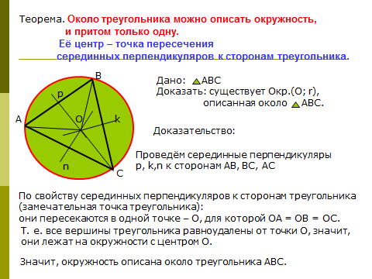  
У1: Что даёт нам эта теорема?

У2: Способ построения окружности, описанной около любого треугольника.

**Б) Формирование ведущего действия – распознавание понятия соответственные углы**

***Цель****:* формировать действие распознавания соответственных углов.

***Способ управления деятельностью****:* окружностью

***Метод обучения***: объяснительно-иллюстративный.

*Представление в материализованном виде*

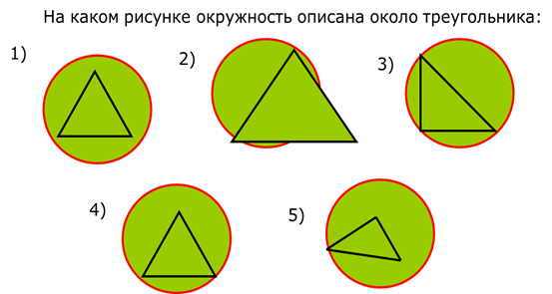

**4. ЭТАП ПЕРВОНАЧАЛЬНОГО ПРИМЕНЕНИЯ ПОНЯТИЯ**

***Цель:***показ применения изученного понятия на практике.

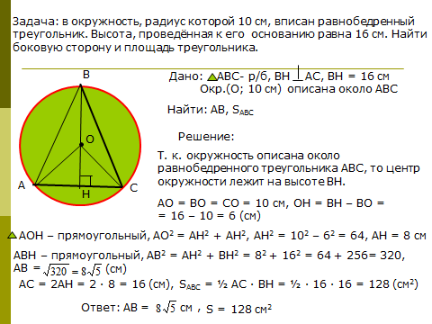У: Решите задачу.

**5. ПОДВЕДЕНИЕ ИТОГОВ УРОКА**

У1: Ответьте на следующие вопросы:

1)  Какая окружность называется описанной около треугольника?

У2:Окружность, проходящую через все вершинытреугольника, называют **описанной около треугольника**

2)  Как найти центр описанной окружности?

У2: Центр описанной около треугольника окружности является точкой пересечения серединных перпендикуляров к сторонам треугольника.

**ДОМАШНЕЕ ЗАДАНИЕ**

У: Выучить определения понятия описанная окружность, серединные перпендикуляры, выполнить № 226, 227

**РЕФЛЕКСИЯ**(инициировать рефлексию учащихся по поводу своего эмоционального состояния, своей деятельности, взаимодействия  с учителем и одноклассниками с помощью рисунков)